

***Bilan mathématiques unité 3 – cm1***





|  |  |  |
| --- | --- | --- |
| **1** | **Associer des nombres sur une ligne graduée régulièrement** |  |
| **2 à 4** | **Résoudre des problèmes de groupements** |  |
| **5 et 6** | **Connaître et utiliser les unités usuelles de contenance** |  |
| **7 et 8** | **Reproduire une figure complexe** |  |

**Nombres et numération : placement sur une ligne graduée**

1. **À quel nombre correspond chaque repère A, B, C, D et E ?**

FARID:savingkingston:Capmaths2012:Bilans:image bilans capmaths:U3.png

**Problèmes : recherche du nombre de parts**

**Nombres et numération : placement sur une ligne graduée**

1. **Trouve le quotient et le reste.**

a. Combien de fois 25 dans 80 ? q = ……….. r = ………….

b. Combien de fois 25 dans 100 ? q = ……….. r = ………….

c. Combien de fois 10 dans 128 ? q = ……….. r = ………….

d. Combien de fois 8 dans 87 ? q = ……….. r = ………….

1. *Le fleuriste prépare des bouquets. Il met 12 fleurs dans chaque bouquet. Il a 250 fleurs et il a déjà préparé 8 bouquets.*
2. **Combien reste-t-il de fleurs ?**

…………………………………………………………………………………………………

1. **Combien peut-il faire encore de bouquets ?**

…………………………………………………………………………………………………

1. **Combien lui restera-t-il de fleurs à la fin ?**

…………………………………………………………………………………………………



1. **Combien faut-il commander de bouteille de jus de fruit pour remplir 60 verres ?**

|  |  |  |  |  |  |  |  |  |  |
| --- | --- | --- | --- | --- | --- | --- | --- | --- | --- |
|  |  |  |  |  |  |  |  |  |  |
|  |  |  |  |  |  |  |  |  |  |
|  |  |  |  |  |  |  |  |  |  |
|  |  |  |  |  |  |  |  |  |  |
|  |  |  |  |  |  |  |  |  |  |
|  |  |  |  |  |  |  |  |  |  |
|  |  |  |  |  |  |  |  |  |  |

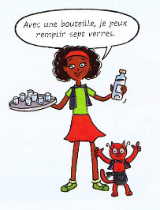

…………………………………………………………………………………………………………

**Grandeurs et mesure : les unités usuelles de contenance**

1. *Mesurine a acheté une bouteille de 2 l de soda.*

*Calculo a acheté 8 boîtes de soda, de 25 cl chacune.*

**Qui a la plus grande quantité de soda ?**



1. **Associe la contenance au bon récipient :**

* Une citerne ………….
* Un pot de yaourt …………
* Une cartouche d’encre …………
* Un vase ………..
* Le réservoir à essence d’une automobile ………
* Une bouteille de shampoing ……….

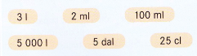

**Espace et géométrie : reproduction de figures complexes, angle droit, droites perpendiculaires.**

1. **Reproduis cette figure**

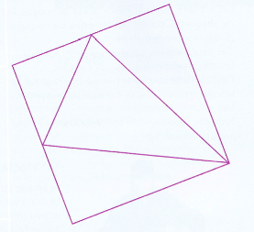

1. a) utilise un morceau de calque pour savoir si les trois angles de cette figure sont égaux.

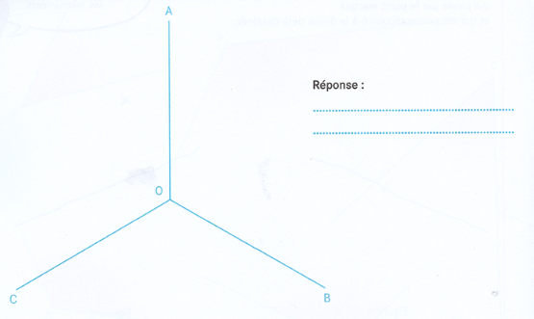

1. On a commencé à reproduire la figure mais pas exactement dans la même position. En utilisant te règle et un morceau de papier calque, termine la reproduction de la figure.

